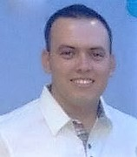
Alvaro Javier Segura
Número de cédula: 1.033.713.218
Fecha de nacimiento: 5 de agosto de 1989
Teléfono móvil: 3207324052
Dirección: Cra. 15B # 5 – 21 Conj. Res. La Grandeza
Ciudad: Soacha - Cundinamarca
Estado civil: Soltero
E-mail: javiersegura966@gmail.com

PERFIL PROFESIONAL
Soy una persona honesta, comprometida, responsable y dedicada a mis labores, con buena actitud para el trabajo en equipo y con facilidad para relacionarme en grupo, sociable y con deseo de superación constante, me gusta de desempeñar funciones que se relacionen con el servicio directo al cliente. Tiendo a mostrarme seguro ante los demás lo que me ayuda a persuadir constantemente a los clientes. Dispuesto a cumplir con las distintas funciones, obligaciones y normas laborales que tengan establecidas. Dominio de los programas entorno Windows, particularmente en Office con muy buena disposición
FORMACIÓN ACADÉMICA

SECUNDARIA

Titulación: | Bachiller
Institución: | Pro educar

EXPERIENCIA LABORAL
Transportes transcolombia sas
Cargo: aux administrativo
Fecha: 21-03-2017 – 30-11-2018
Teléfono: 3204894898/ 2181536
Transportes 1a
Cargo: conductor
Fecha: 15-09-2019 – 30-12-2020
Teléfono: 3016408966
REFERENCIAS FAMILIARES
SANDRA MILENA TÉLLEZ MARTINEZ – TECNICO PROFESIONAL EN ARCHIVISTICA
Cargo: Auxiliar II
Empresa: Coopidrogas
Teléfono: 3112292997
ESPERANZA SEGURA
Cargo: Ama de Casa
Teléfono: 3105677877
REFERENCIAS PERSONALES

JUAN BAUTISTA TÉLLEZ
Cargo: Independiente
Teléfono: 3125676918
ALBERTO VALLEZ
Cargo: Independiente
Teléfono: 7722562
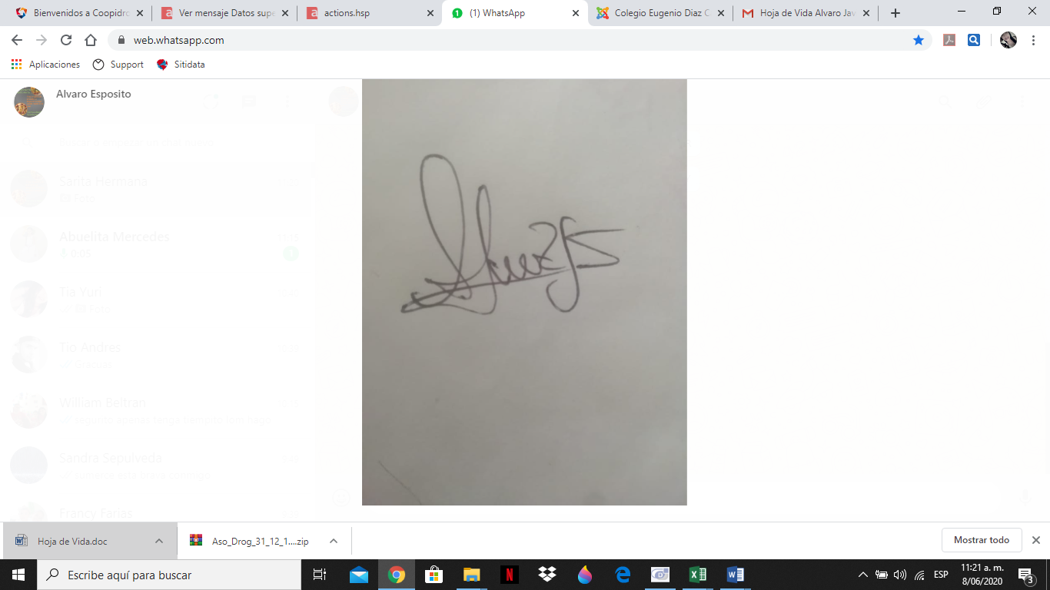

ALVARO JAVIER SEGURA
C.C 1.033.713.218 de Bogotá D.C - Cundinamarca

